Phiếu học tập chủ động
Môn học: Công nghệ Web
Họ tên sinh viên: Lục Văn Thuận
Mã sinh viên: 2351170624
Chương 5 MỞ RỘNG ỨNG DỤNG (TẬP TRUNG VÀO 5.1 TÁI CẤU TRÚC & 5.5 MÔ HÌNH MVC)
A code hoàn thiện
- index.php:
- <?php
- require_once 'models/SinhVienModel.php';
- $host = '127.0.0.1';
- $dbname = 'cse485_web';
- $username = 'root';
- $password = '';
- $dsn = "mysql:host=$host;dbname=$dbname;charset=utf8mb4";
- try {
- $pdo = new PDO($dsn, $username, $password);
- $pdo->setAttribute(PDO::ATTR_ERRMODE, PDO::ERRMODE_EXCEPTION);} catch (PDOException $e) {
- die("Kết nối thất bại: " . $e->getMessage());
- }
- if(isset($_POST["submit"])){
- if(!(empty($_POST["ten_sinh_vien"] && $_POST["email"]))){
- $ten = $_POST["ten_sinh_vien"];
- $email = $_POST["email"];
- addSinhVien($pdo,$ten, $email);
- header("location:index.php");
- exit;
- }
- }
- $danh_sach_sv = getAllSinhVien($pdo);
- include"views/SinhVien_View.php";
- ?>

2. SinhVien_view.php:
<!DOCTYPE html>
<html lang="vi">
<head>
<meta charset="UTF-8">
<title>PHT Chương 5 - MVC</title>
<style>
table { width: 100%; border-collapse: collapse; }
th, td { border: 1px solid #ddd; padding: 8px; }
th { background-color: #f2f2f2; }
</style>
</head>
<body>
<h2>Thêm Sinh Viên Mới (Kiến trúc MVC)</h2>
<form action="index.php" method="post">
<div>
<label for="">Tên sinh viên</label>
<br>
<input type="text" name="ten_sinh_vien">
</div>
<div><label for="">Email</label>
<br>
<input type="email" name ="email"></div>
<br>
<button type="submit" name="submit">Thêm sinh viên</button>
</form>
<h2>Danh Sách Sinh Viên (Kiến trúc MVC)</h2>
<table>
<tr>
<th>ID</th>
<th>Tên Sinh Viên</th>
<th>Email</th>
<th>Ngày Tạo</th>
</tr><?php
foreach ($danh_sach_sv as $sinhvien ):
echo "<tr>";
echo "<td>".htmlspecialchars($sinhvien["id"])."</td>";
echo "<td>".htmlspecialchars($sinhvien["ten_sinh_vien"])."</td>";
echo "<td>".htmlspecialchars($sinhvien["email"])."</td>";
echo "<td>".htmlspecialchars($sinhvien["ngay_tao"])."</td>";
echo "</tr>";
endforeach;
?>
</table>
</body>
</html>
3. SinhVienModel:
<?php
function getAllSinhVien ($pdo){
$sql ="select * from SinhVien";
$stmt = $pdo->query($sql);
return $stmt->fetchAll(PDO::FETCH_ASSOC);
}
function addSinhVien ($pdo,$name,$email){
$sql = "insert into SinhVien (ten_sinh_vien,email) values(?,?);";
$stmt = $pdo->prepare(($sql));
$stmt->execute([$name,$email]);
}
?>
B. ảnh chụp màn hình kết quả (Trình duyệt Web):
1. ảnh chụp màn hình
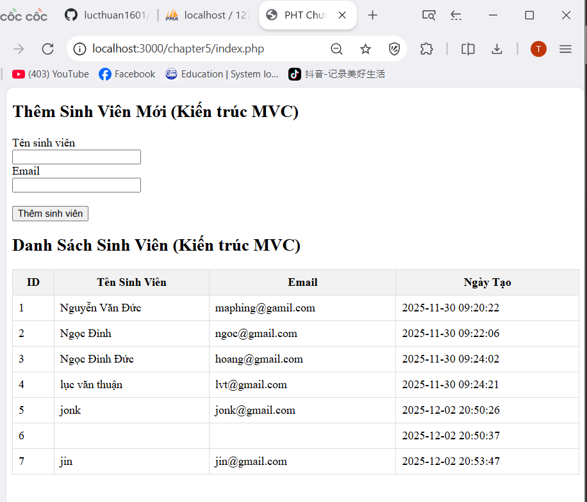
2. Câu hỏi phản biện :
Khi người dùng nhấn nút "Thêm sinh viên", luồng xử lý thông tin (từ View đến Model và quay lại View) diễn ra như thế nào qua ba tệp này?
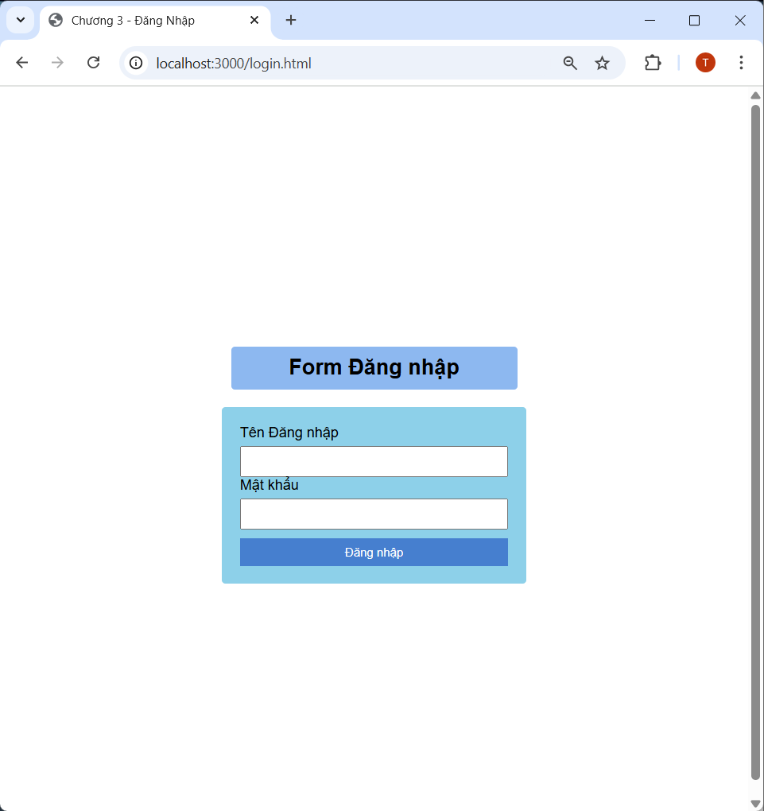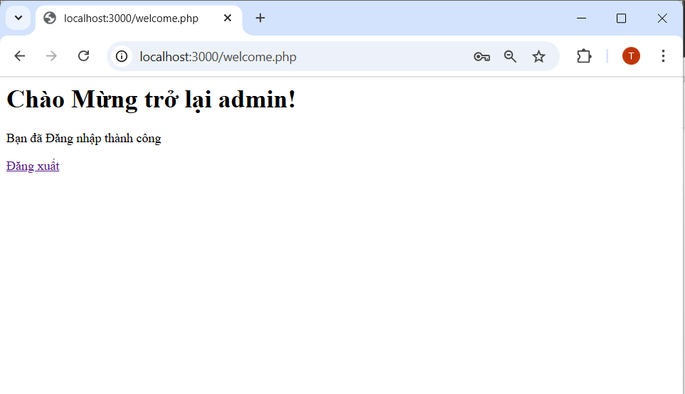
2. câu hỏi phản biện
Tại sao hàm session_start() phải được gọi ở cả handle_login.php và welcome.php?

